广东玉塑管道有限公司年产5000吨PVC
管材建设项目竣工环境保护验收监测报告

建设单位：广东玉塑管道有限公司
编制单位：广东新金穗环保有限公司
编制日期：2021年4月

建设单位法人代表: 徐瑞刚

编制单位法人代表: 刘艳芳

项目负责人: 曾志玲

报告编写人: 曾志玲

建设单位：广东玉塑管道有限公司 | 编制单位：广东新金穗环保有限公司
电话：18170562178 | 电话：13690864045
传真：—— | 传真：——
邮编：514000 | 邮编：514000
地址：梅州市梅县区白渡镇沙坪村三丫塘A栋1号 | 地址：梅州市梅县区大新城第一期一  区盘古花园1座A8栋30号复式店

目录
1 项目概况 1
2验收依据 2
2.1建设项目环境保护相关法律、法规和规章制度； 2
2.2建设项目竣工环境保护验收技术规范； 2
2.3建设项目环境影响报告表及其审批部门审批决定 3
3项目建设情况 4
3.1项目基本情况 4
3.2地理位置及平面布置 4
3.3建设内容 6
3.4主要原辅材料及能耗 6
3.5生产工艺 7
3.6项目变动情况 8
4环境保护设施 9
4.1污染物治理设施 9
4.1.1废水 9
4.1.2废气 9
4.1.3噪声 10
4.1.4固体废物 11
4.1.5环保投资 11
4.1.6环保设施执行情况 11
4.2环保“三同时”落实情况 13
5环境影响报告表主要结论与建议及其审批部门审批决定 14
5.1环境影响报告表主要结论与建议 14
5.1.1环境质量现状结论 14
5.1.2环境影响评价结论 14
5.1.3环评综合结论 15
5.2审批部门审批决定 15
6验收执行标准 17
6.1废气 17
6.2废水 17
6.3噪声 18
6.4固体废物 18
7 验收监测内容 19
7.1环境保护设施调试运行效果 19
7.1.1废水监测 19
7.1.2废气监测 19
7.1.3厂界噪声监测 20
7.2质量保障体系 20
8验收监测结果 22
8.1废气检测 22
8.1.1无组织废气检测结果 22
8.1.2有组织废气检测结果 23
8.1.3废气检测结果分析 24
8.2废水检测 24
8.3噪声检测 24
8.3.1噪声检测结果 24
8.3.2噪声检测结果分析 25
9验收结论 26
9.1项目基本情况 26
9.1.1废气验收结论 26
9.1.2废水验收结论 26
9.1.3噪声验收结论 26
9.1.4固废验收结论 27
9.2 综合结论 27

1 项目概况
广东玉塑管道有限公司投资300万元建设“广东玉塑管道有限公司年产5000吨PVC管材建设项目”（下称本项目），本项目位于梅州市梅县区白渡镇沙坪村三丫塘A栋1号（坐标：北纬N 24°29'26.26"东经E116°11'17.72"），占地面积3000m²，建筑面积3000m²，建筑主要分为四个区域，分别包括：原料区、生产区、产品区、配件区以及办公区。招员工20人，项目建成后年产5000吨PVC管材。
2020年6月，广东玉塑管道有限公司委托佛山市思环环保科技有限公司编制了《广东玉塑管道有限公司年产5000吨PVC管材建设项目环境影响报告表》，并于2020年9月10日取得了梅州市生态环境局梅县分局审批批复：《关于广东玉塑管道有限公司年产5000吨PVC管材建设项目环境影响报告表的批复》（梅县区环审【2020】47号）。
2021年3月，项目主体工程，配套环保工程建设完成且正常运行，根据《中华人民共和国环境保护法》和《建设项目环境保护管理条例》（国务院第682号令）等有关规定，按照环境保护设施与主体工程同时设计、同时施工、同时投入使用的“三同时”制度要求，建设单位需查清工程在施工过程中对环评文件和工程设计文件等所提出的环境保护措施和要求的落实情况，调查分析工程在建设和试运行期间对环境造成的实际影响及可能存在的潜在影响，是否已采取有效的环境保护预防、减缓和补救措施，全面做好环境保护工作，为工程竣工环境保护验收提供依据。
2021年4月，广东玉塑管道有限公司委托广东新金穗环保有限公司为本项目编制竣工环境保护验收监测报告。我公司接受委托后，参照生态环境部《建设项目环境保护管理条例》（国务院令第682号）、《建设项目竣工环境保护验收暂行办法》（国环规环评[2017]4号）等文件要求，开展相关验收调查工作。广东玉塑管道有限公司委托粤珠环保科技（广东）有限公司于2021年4月16日至17日对项目竣工验收进行检测并出具检测报告。我公司根据现场调查情况和检测报告按照《建设项目竣工环境保护验收技术指南污染影响类》编制完成竣工环境保护验收监测报告。

2验收依据

2.1建设项目环境保护相关法律、法规和规章制度；
- 《中华人民共和国环境保护法》主席令第九号，2015年1月1日；
- 《建设项目环境保护管理条例》，国务院令第682号，2017年10月1日实施；
- 《中华人民共和国环境影响评价法》，2018年12月29日施行；
- 《中华人民共和国水污染防治法》，2017年6月27日修订，2018年1月1日施行；
- 《中华人民共和国大气污染防治法》，2018年10月26日施行；
- 《中华人民共和国固体废物污染环境防治法》，2020年4月29日修订，2020年9月1日起施行；
- 《中华人民共和国环境噪声污染防治法》，2018年12月29日修订；
- 《中华人民共和国水土保持法》，2010年12月25日修订，2011年3月1日起施行；
- 《建设项目环境影响评价分类管理名录（2021版）》；
- 《建设项目竣工环境保护验收暂行办法》，国环规环评[2017]4号；
- 《广东省建设项目环境保护管理条例》，广东省人大第十一届常委会2012年7月26日修订；

2.2建设项目竣工环境保护验收技术规范；
- 《建设项目环境影响评价技术导则总纲》（HJ 2.1-2016）；
- 《大气污染物综合排放标准》（GB16297-1996）；
- 《大气污染物排放限值》（DB44/27-2001）；
- 《家具制造行业挥发性有机化合物排放标准》（DB44/814-2010）；
- 《空气和废气监测分析方法》（第四版）；
- 《工业企业厂界环境噪声排放标准》（GB12348-2008）；
- 《农田灌溉水质标准》（GB5084-2005）；
- 《水污染物排放限值》（DB44/26-2001）；
- 《一般工业固体废物贮存、处置场污染控制标准》（GB18599-2001）及其2013年修改单相关要求；
- 《建设项目竣工环境保护验收技术指南污染影响类》（环境保护部）。

2.3建设项目环境影响报告表及其审批部门审批决定
- 《广东玉塑管道有限公司年产5000吨PVC管材建设项目环境影响报告表》（佛山市思环环保科技有限公司）；
- 《关于广东玉塑管道有限公司年产5000吨PVC管材建设项目环境影响报告表的批复》（梅县区环审【2020】47号）；
- 建设单位提供的其他相关资料。

3项目建设情况

3.1项目基本情况
本项目基本情况详见下表：
表3.1-1 项目基本情况表
项目名称 | 广东玉塑管道有限公司年产5000吨PVC管材建设项目
建设单位 | 广东玉塑管道有限公司
法人代表 | 徐瑞刚 | 联系人 |  | 徐瑞刚
通信地址 | 梅州市梅县区白渡镇沙坪村三丫塘A栋1号  （北纬N24°29'26.26"东经E116° 11'17.72"）
联系电话 | 18170562178 | 邮编 | 514000
项目性质 | 新建 | 行业类别 | C2922塑料板、管、型材制造
建设地点 | 梅州市梅县区白渡镇沙坪村三丫塘A栋1号
总投资 | 300万元 | 环保投资 |  | 10万元
占地面积 | 3000平方米 | 总建筑面积 |  | 3000平方米
开工时间 | 2020年10月 | 试运行时间 |  | 2021年3月

3.2地理位置及平面布置
广东玉塑管道有限公司投资300万元建设“广东玉塑管道有限公司年产5000吨PVC管材建设项目”，本项目位于梅州市梅县区白渡镇沙坪村三丫塘A栋1号（坐标：北纬N24°29'26.26"东经E116°11'17.72"），占地面积3000m²，建筑面积3000m²，建筑主要分为四个区域，分别包括：原料区、生产区、产品区、配件区以及办公区。招员工20人，项目厂区建成后年产5000吨PVC管材。项目北面是其他企业，南面和西面是空地，东面是道路。项目所在的区域没有重要的名胜古迹、旅游景点和自然保护区、文化遗产、学校、医院等敏感点。
项目具体地理位置图见图3.2-1。

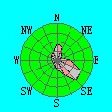
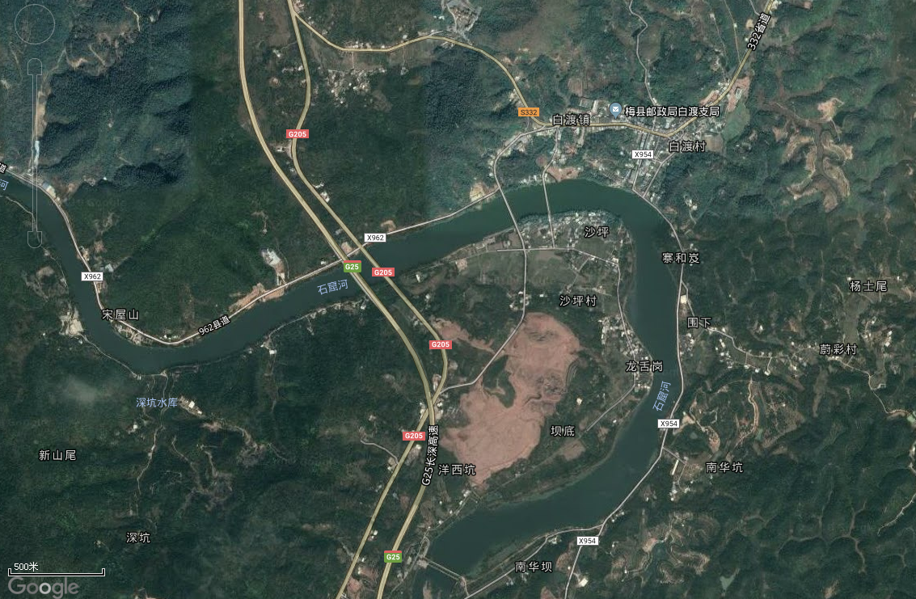
项目所在地
图3.2-1项目地理位置图

3.3建设内容
本项目占地面积3000m²，建筑面积3000m²，建筑主要分为四个区域，分别包括：原料区、生产区、产品区、配件区以及办公区。招员工20人，年产5000吨PVC管材。主要设备详见表3.3-1。
表3.3-1主要设备情况表
序号 | 设备名称 | 单位 | 环评数量 | 实际数量 | 与环评比较
1 | 80机挤出机 | 套 | 1 | 1 | 与环评一致
2 | 65机挤出机 | 套 | 4 | 4 | 与环评一致
3 | 搅拌机 | 台 | 2 | 2 | 与环评一致
4 | 破碎机 | 台 | 1 | 1 | 与环评一致

3.4主要原辅材料及能耗
本项目主要原辅材料消耗情况见表3.4-1。项目供水由市政供水，年用水量约250t，项目用电由市政供电，年用电量约12万度。
表3.4-1 主要原辅材料消耗情况表
序号 | 材料名称 | 环评数量 | 实际数量 | 备注 | 与环评比较
1 | PVC树脂粉 | 2400 t/a | 2400 t/a | 外购 | 与环评一致
2 | 钙粉 | 2500 t/a | 2500 t/a | 外购 | 与环评一致
3 | 稳定剂 | 50 t/a | 50 t/a | 外购 | 与环评一致
4 | 石脂 | 25 t/a | 25 t/a | 外购 | 与环评一致
5 | 硬脂酸 | 10 t/a | 10 t/a | 外购 | 与环评一致
6 | CPE | 15 t/a | 15 t/a | 外购 | 与环评一致
7 | 钛白粉 | 15 t/a | 15 t/a | 外购 | 与环评一致

3.5生产工艺
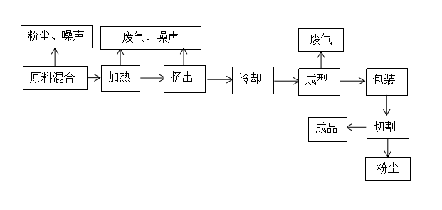
图3.5-1 生产工艺流程图

工艺流程说明：
项目原材料按一定比例配置均匀混合通过加热、挤出、冷却、成型、包装一体机挤出，把成型的半成品按所需要求进行切割后即为成品。

3.6项目变动情况
项目的生产规模、建设地点、使用功能、生产设施设备、采用的生产工艺与环评一致。
表3.6-1项目变动情况表
工程内容 | 环评文件及批复要求 | 实际建设情况 | 变动情况及原因 | 是否属于重大变动 | 是否重新报批环境影响报告表
项目性质 | 新建 | 新建 | 无 | 否 | 否
规模 | 年产5000吨PVC管材 | 年产5000吨PVC管材 | 无 | 否 | 否
生产工艺 | 项目原材料按一定比例配置均匀混合通过加热、挤出、冷却、成型、包装一体机挤出，把成型的半成品按所需要求进行切割后即为成品。 | 项目原材料按一定比例配置均匀混合通过加热、挤出、冷却、成型、包装一体机挤出，把成型的半成品按所需要求进行切割后即为成品。 | 无 | 否 | 否
环保设施 | uv光解、布袋除尘；三级化粪池；对设备进行隔音、吸音、减振处理，合理设计布局。 | uv光解、布袋除尘；三级化粪池；对设备进行隔音、吸音、减振处理，合理设计布局。 | 无 | 否 | 否
主要生产设备 | 80机挤出机1套、65机挤出机4套、搅拌机2台、破碎机1台。 | 80机挤出机1套、65机挤出机4套、搅拌机2台、破碎机1台。 | 无 | 否 | 否
该项目工程与环评阶段对比无有重大变动、无需重新报批环评文件。

4环境保护设施

4.1污染物治理设施
项目投产运行后，对周围环境造成影响的主要污染物有废水、废气、噪声和固体废弃物。

4.1.1废水
本项目产生的废水为机械冷却水和生活废水。
（1）本项目在冷却、成型工序中需要用到冷却水，该部分水会在生产过程中循环使用，定期补充新鲜水，无废水排放。
（2）生活污水经三级化粪池处理后定期由吸污车吸走，用于果树园林灌溉，执行《农田灌溉水质标准》（GB5084-2005）中旱作标准。对周围水环境影响较小。
项目生活污水产生量较少，且建设的化粪池较大，营业至今暂未安排吸污车清运处理。

4.1.2废气
本项目产生的废气主要是原材料在原料混合、切割、破碎工序中产生的粉尘，以及加热、挤出、冷却、成型工序产生的有机废气。
（1）混合、切割、破碎工序中产生的粉尘
建设单位配套安装抽吸装置，将粉尘废气收集后通过布袋除尘器处理后无组织排放，车间加强机械通风，无组织颗粒物执行广东省地方标准《大气污染物排放限值》（GB44/27-2001）第二时段无组织排放限值，对周围大气环境影响较小。
（2）有机废气
项目有机废气利用管道统一收集后通过UV光解装置处理后通过15m排气筒高空排放，执行《家具制造行业挥发性有机化合物排放标准》（DB44/814-2010）表1中第Ⅱ时段排放监控限值。未被收集的有机废气执行广东省地方标准《家具制造行业挥发性有机化合物排放标准》（DB44/814-2010）表2无组织排放要求。对周围大气环境影响不大。
项目废气经上述措施处理后可达标排放，对周围大气环境影响较小。
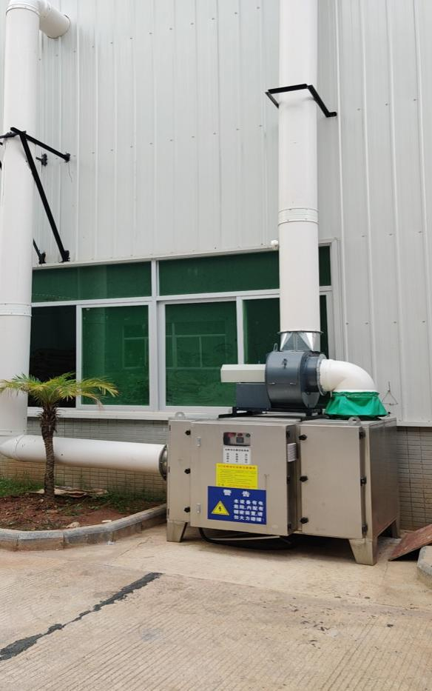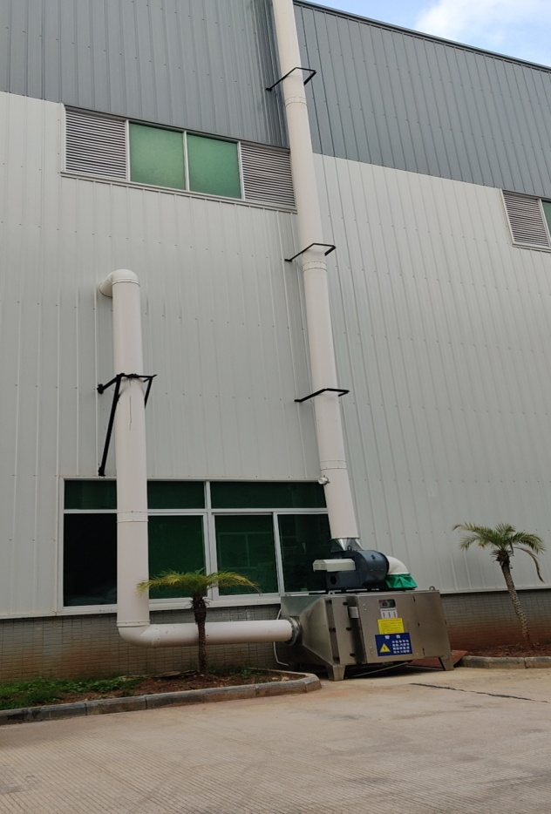
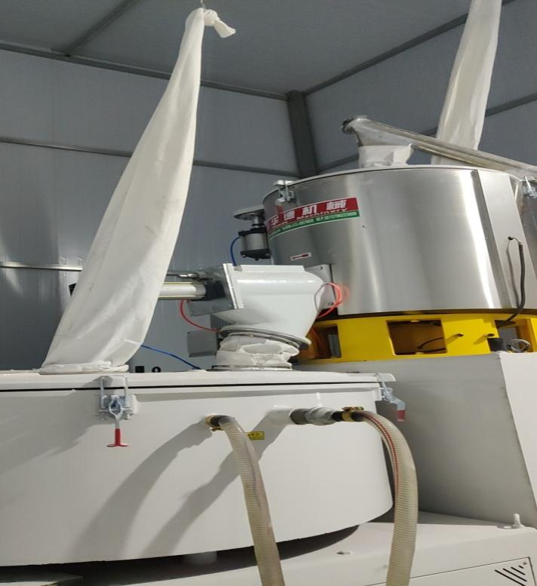
图4.1-2废气处理设施图

4.1.3噪声
本项目主要噪声源是生产设备在运行过程中产生的噪音，噪声源强为60~85dB（A）。对于噪声污染必须采取适当的治理措施，项目采取选用低噪设备、设备减振、隔声降噪、距离衰减、合理布局等措施。项目厂界噪声执行《工业企业厂界环境噪声排放标准》（GB12348-2008）2类、4类标准。

4.1.4固体废物
本项目固体废物主要包括员工生活垃圾、一般工业固体废物。
一般工业固体废物：主要是切割工序的边角料以及废原料包装袋等。
废边角料收集后回用于原料混合工序生产；废原料包装袋和员工生活垃圾交由环卫部门处理。执行《一般工业固体废物贮存、处置场污染控制标准》（GB18599-2001）及其2013年修改单相关要求。项目固体废物经上述措施处理后，对周围环境影响较小。

4.1.5环保投资
本项目环保投资主要用于废水、废气、噪声、固废处理等方面，合计环保投资:10万元，占总投资3.33%。
表4.1-1项目主要环保投资明细表
序号 | 类别 |  | 处理措施 | 环保投资（万元）
1 | 废水 | 生活污水 | 三级化粪池 | 2
2 | 废气 | 混合、切割、破碎工序中产生的粉尘 | 抽吸资质、布袋除尘器、加强通风等 | 5
 |  | 有机废气 | UV光解装置
3 | 噪声 | 设备噪声 | 采取隔声、减震、吸声等措施，并通过周边绿化进一步衰减 | 1
4 | 固废 | 生活垃圾 | 收集后由环卫部门定期清运处理 | 2
 |  | 废原料包装袋
 |  | 切割工序的边角料 | 收集后回用于原料混合工序生产
合计 |  |  |  | 10

4.1.6环保设施执行情况
表4.1-2环保设施执行情况表
类型 |  | 环境影响报告表及审批文件中要求的环境保护措施 | 环境保护措施的落实情况 | 措施的执行效果及未采取措施的原因
废气 | 无组织颗粒物 | 配套安装抽吸装置，将粉尘废气收集后通过布袋除尘器处理后无组织排放，车间加强机械通风 | 配套安装抽吸装置，将粉尘废气收集后通过布袋除尘器处理后无组织排放，车间加强机械通风 | 已按要求执行
 | 有机废气 | 利用管道统一收集后通过UV光解装置处理后通过15m排气筒高空排放 | 利用管道统一收集后通过UV光解装置处理后通过15m排气筒高空排放 | 已按要求执行
废水 | 生活污水 | 生活污水经三级化粪池处理后定期由吸污车吸走 | 生活污水经三级化粪池处理后定期由吸污车吸走 | 已按要求执行
 | 机械冷却用水 | 循环使用，定期补充新鲜水，不外排 | 循环使用，定期补充新鲜水，不外排 | 已按要求执行
噪声 | 生产设备 | 隔声、距离衰减 | 隔声、距离衰减 | 已按要求执行
固废 | 生活垃圾 | 收集后由环卫部门定期清运处理 | 收集后由环卫部门定期清运处理 | 已按要求执行
 | 废原料包装袋
 | 切割工序的边角料 | 收集后回用于原料混合工序生产 | 收集后回用于原料混合工序生产 | 已按要求执行

4.2环保“三同时”落实情况
本项目环保“三同时”落实情况详见下表。
表4.2-1 本项目环保“三同时”落实情况一览表
类型 |  |  | 产污环节 | 治理措施 | 执行标准 | 落实情况
废气 | 无组织颗粒物 |  | 混合、切割、破碎工序 | 配套安装抽吸装置，将粉尘废气收集后通过布袋除尘器处理后无组织排放，车间加强机械通风 | 执行广东省地方标准《大气污染物排放限值》（DB44/27-2001）第二时段无组织标准 | 已落实
 | 有机废气 | 有组织 | 加热、挤出、冷却、成型工序 | 利用管道统一收集后通过UV光解装置处理后通过15m排气筒高空排放 | 执行《家具制造行业挥发性有机化合物排放标准》（DB44/814-2010）表1中第Ⅱ时段排放监控限值 | 已落实
 |  | 无组织 |  |  | 执行广东省地方标准《家具制造行业挥发性有机化合物排放标准》（DB44/814-2010）表2无组织排放要求
废水 | 生活  污水 |  | 生活污水 | 生活污水经三级化粪池处理后定期由吸污车吸走 | 执行《农田灌溉水质标准》（GB5084-2005）中旱作标准 | 已落实
 | 机械冷却用水 |  | 机械冷却 | 循环使用，定期补充新鲜水，不外排 | —— | 已落实
噪声 |  |  | 生产设备 | 采取选用低噪设备、设备减振、隔声降噪、距离衰减、合理布局等措施 | 《工业企业厂界环境噪声排放标准》（GB12348-2008）2类、4类标准限值 | 已落实
固废 | 一般固废 |  | 生活垃圾 | 收集后由环卫部门定期清运处理 | 《一般工业固体废物贮存、处置场污染控制标准》(GB18599-2001) 及其2013年修改单相关要求 | 已落实
 |  |  | 废原料包装袋
 |  |  | 切割工序的边角料 | 收集后回用于原料混合工序生产

5环境影响报告表主要结论与建议及其审批部门审批决定

5.1环境影响报告表主要结论与建议

5.1.1环境质量现状结论
（1）水环境质量现状
项目附近石窟河水质指标均达到《地表水环境质量标准》（GB3838-2002）Ⅱ类标准，水环境质量良好。
（2）环境空气质量现状
项目所在地环境空气各项指标均达到《环境空气质量标准》(GB3095-2012)及其2018年修改单中二级标准，大气环境质量良好。
（3）声环境质量现状
环境噪声昼夜间各测点均符合《声环境质量标准》（GB3096-2008）2类、4a标准，声环境质量良好。

5.1.2环境影响评价结论
本项目营运期主要污染物是废水、废气、噪声和固体废物。
（1）大气环境影响评价结论
本项目混合以及切割工序中产生的粉尘通过配套除尘装置处理后无组织排放；破碎工序中产生的粉尘通过加强机械通风呈无组织排放；项目粉尘污染因子的排放可达广东省地方标准《大气污染物排放限值》（DB44/27-2001）第二时段中的相关要求；总VOCs利用管道统一收集后通过UV光解装置处理后通过15m排气筒高空排放，总VOCs污染因子排放浓度达到《家具制造行业挥发性有机化合物排放标准》（DB44/814-2010）表1中VOCs的第Ⅱ时段排放监控限值对周围大气环境影响不大。
（2）水环境影响评价结论
本项目产生的废水为机械冷却水和生活废水，机械冷却用水循环使用；生活污水经经三级化粪池处理后由吸污车吸走。对周围水环境影响较小。
（3）声环境影响评价结论
建设单位采取对设备进行隔音、吸音、减振处理，合理设计布局等综合措施处理，厂界噪音可达到《工业企业厂界环境噪声排放标准》(GB12348-2008)2类、4类标准，对周围声环境影响不大。
（4）固体废物影响评价结论
一般工业固体废物：主要是切割工序的边角料以及废原料包装袋等，废边角料收集后回用于原料混合工序生产；废原料包装袋和员工生活垃圾交由环卫部门处理；员工生活垃圾交由环卫部门处理。
经过上述措施处理后，项目产生的固体废物不对周围环境产生直接影响。

5.1.3环评综合结论
广东省玉塑管道有限公司年产5000吨PVC管材建设项目位于广东省梅州市梅县区白渡镇沙坪村三丫塘A栋1号，符合环境功能区划；其工艺及产品符合国家的产业政策；通过工程分析和环境影响分析，该项目产生的污染物（源），可以通过污染防治措施进行消减，达到排放标准的要求，对环境产生不良影响的可能性较小；且通过加强环境管理，落实好相关的环境保护和治理措施，确保污染物达标排放，污染物排放总量控制在允许排放总量范围内，则项目在正常运营状况下不会对周边环境产生大的污染影响。从环境保护角度分析，项目的建设是可行的。

5.2审批部门审批决定
广东玉塑管道有限公司《广东玉塑管道有限公司年产5000吨PVC管材建设项目环境影响报告表》于2020年9月10日取得了梅州市生态环境局梅县分局的批复意见，原文如下：
一、广东玉塑管道有限公司年产5000吨PVC管材建设项目位于广东省梅州市梅县区白渡镇沙坪村三丫塘A栋1号。项目占地面积3000平方米，建筑面积3000平方米，建设内容包括原料区、生产区、产品区、配件区以及办公区。项目建成后年产5000吨PVC管材。
二、根据报告表的评价结论，在项目按照报告表中所列的性质、规模、地点进行建设，全面落实报告表提出的各项污染防治和环境风险防范措施，并确保污染物排放稳定达标和符合总量控制要求的前提下，其建设从环境保护角度可行。
三、项目应重点做好如下环境保护工作:
（一）项目生产过程中在冷却、成型工序冷却水循环使用，不外排；生活废水经三级化粪池处理后，定期委托吸粪车外运处理。
（二）项目生产在原料混合、切割工序产生的粉尘，经布袋除尘器处理后无组织排放；加热、挤出、冷却、成型工序产生的有机废气，经UV光解设施处理达标后，由不低于15米排气筒排放；采取有效措施减少无组织排放粉尘、有机废气对周围环境的影响。VOCs排放执行《家具制造行业挥发性有机化合物排放标准》（DB44/814-2010）第Ⅱ时段标准；粉尘排放执行广东省地方标准《大气污染物排放限值》(DB44/27-2001)相关标准要求。
（三）选用低噪声设备，合理布局噪声源，对主要噪声源采取隔音、消声、减震等降噪措施，确保噪声排放符合《工业企业厂界环境噪声排放标准》（GB12348-2008）2、4类标准要求。
（四）落实固体废弃物的综合利用和处理处置措施，防止造成二次污染。废边角料回用于生产；废包装材料、生活垃圾统一收集后交由环卫部门处理。
四、项目环保投资应纳入工程投资预算并予以落实。
五、报告表经批准后，若项目的性质、规模、地点、采用的生产工艺或者防治污染、防止生态破坏的措施发生重大变动，建设单位应当重新报批建设项目环境影响评价文件。
六、项目建设应严格执行配套建设的环境保护设施与主体工程同时设计、同时施工、同时投入使用的环境保护“三同时”制度。
批复意见原件见附件4。

6验收执行标准

6.1废气
本项目产生的废气主要是原材料在原料混合、切割、破碎工序中产生的粉尘，以及加热、挤出、冷却、成型工序产生的有机废气。
（1）混合、切割、破碎工序中产生的粉尘
建设单位配套安装抽吸装置，将粉尘废气收集后通过布袋除尘器处理后无组织排放，车间加强机械通风，无组织颗粒物执行广东省地方标准《大气污染物排放限值》（GB44/27-2001）第二时段无组织排放限值，对周围大气环境影响较小。
（2）有机废气
项目有机废气利用管道统一收集后通过UV光解装置处理后通过15m排气筒高空排放，执行《家具制造行业挥发性有机化合物排放标准》（DB44/814-2010）表1中第Ⅱ时段排放监控限值。未被收集的有机废气执行广东省地方标准《家具制造行业挥发性有机化合物排放标准》（DB44/814-2010）表2无组织排放要求。对周围大气环境影响不大。
表6.1-1大气污染物排放限值表
污染物 | 最高允许排放浓度 | 有组织排放监控浓度限值 |  | 无组织排放监控浓度限值
 |  | 排气筒高度 | 二级 | 监控点 | 浓度
颗粒物 | 120mg/m³ | 15m | 2.9kg/h | 周界外浓度最高点 | 1.0mg/m³
污染物 | 排气筒高度 | 最高允许排放浓度 | 最高允许排放速率 | 无组织排放监控浓度限值
VOCs | 15m | 30mg/m³ | 2.9kg/h | 2.0 mg/m³

6.2废水
本项目产生的废水为机械冷却水和生活废水。
（1）本项目在冷却、成型工序中需要用到冷却水，该部分水会在生产过程中循环使用，定期补充新鲜水，无废水排放。
（2）生活污水经三级化粪池处理后定期由吸污车吸走，用于果树园林灌溉，执行《农田灌溉水质标准》（GB5084-2005）中旱作标准。对周围水环境影响较小。
表6.2-1 水污染物排放限值一览表
标准限值 | 污染物
 | PH | COD | BOD₅ | SS | 氨氮
《农田灌溉水质标准》（GB5084-2005）旱作标准 | 5.5-8.5 | 200 | 100 | 100 | ——

6.3噪声
营运期项目厂界噪声执行《工业企业厂界环境噪声排放标准》(GB12348-2008)2类、4类标准。
表6.3-1工业企业厂界环境噪声排放标准 单位：db
厂界外声环境功能区类别  限值 | 昼间 | 夜间
《工业企业厂界环境噪声排放标准》(GB12348-2008)2类 | 60 | 50
《工业企业厂界环境噪声排放标准》(GB12348-2008)4类 | 70 | 55

6.4固体废物
一般固废执行《一般工业固体废物贮存、处置场污染控制标准》(GB18599-2001) 及其2013年修改单相关要求。

7 验收监测内容

7.1环境保护设施调试运行效果
本项目于2021年4月16日至17日委托粤珠环保科技（广东）有限公司进行了竣工验收检测并出具检测报告。监测期间，企业生产负荷大于75%，满足环保验收检测技术要求。

7.1.1废水监测
本项目产生的废水为机械冷却水和生活废水。
（1）本项目在冷却、成型工序中需要用到冷却水，该部分水会在生产过程中循环使用，定期补充新鲜水，无废水排放。
（2）生活污水经三级化粪池处理后定期由吸污车吸走，用于果树园林灌溉，执行《农田灌溉水质标准》（GB5084-2005）中旱作标准。对周围水环境影响较小。
监测内容见下表所示：
表7.1-1 废水监测内容
分类 | 采样点位 | 监测项目 | 监测频次
生活污水 | 生活污水排放口 | pH、BOD₅、COD_{cr}、SS、氨氮、 | 4次/天，连续2天
备注 | 生活污水执行国家标准《农田灌溉水质标准》（GB5084-2005）旱作标准。

7.1.2废气监测

7.1.2.1有组织排放
有组织废气监测内容点位、项目频次见下表：
表7.1-2有组织废气监测内容
分类 | 采样点位 | 数量 | 监测项目 | 监测频次
有机废气 | 处理前采样口 | 1 | 总VOCs | 3次/天，  连续2天
 | 处理后采样口
备注 | 执行《家具制造行业挥发性有机化合物排放标准》（DB44/814-2010）表1中VOCs的第Ⅱ时段排放监控限值。

7.1.2.2无组织排放
无组织废气监测内容点位、项目频次见下表，监测点位见图7.1-1：
表7.1-3无组织废气监测内容
监测点位 |  | 测点编号 | 监测项目 | 监测频次
厂界 | 上风向边界外对照点 | ○1 | 总VOCs、颗粒物、气象参数（风向、风速、大气压、温度、湿度）。 | 3次/天，2天
 | 下风向边界外监控点 | ○2、○3、○4
备注 | 颗粒物执行广东省地方标准《大气污染物排放限值》（DB44/27-2001）第二时段中无组织排放监控浓度限值；VOCs污染因子排放限值参照广东省地方标准《家具制造行业挥发性有机化合物排放标准》（DB44/814-2010）表1无组织排放监控限值。

7.1.3厂界噪声监测
噪声监测内容点位、项目频次见下表，监测点位见图7.1-1：
表7.1-4 噪声监测内容
监测因子 | 监测点位 | 监测频次
Leq[dB(A)] | 厂界四周 | 每天昼夜各1次，连续2天。
备注 | 东面执行《工业企业厂界环境噪声排放标准》（GB12348-2008）4类标准，其他2类标准。
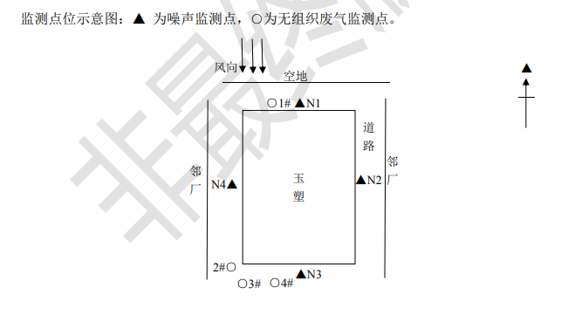
图7.1-1检测点位示意图

7.2质量保障体系
（1）严格按照《环境监测技术规范》和有关环境检测质量保证的要求进行样品采集、保存、分析等，全程进行质量控制。
（2）参加本项目检测人员均持证上岗，检测仪器均经计量部门检定合格并在有效期内。
（3）废气采样前对仪器流量计进行校准，并检查气密性；采样和分析过程严格按照《大气污染物综合排放标准》（GB16297-1996）和《空气和废气监测分析方法》（第四版）的要求进行。
（4）水样的采集、运输、保存、实验室分析和数据计算的全过程均按照《地表水和污水监测技术规范》（HJ/T91-2002）、《水质 采样技术指导》（HJ494-2009）、《环境水质监测质量保证手册》（第二版）等规范的要求进行。
（5）声级计测量前后均经标准声源校准且合格，测试时无雨雪，无雷电，风速小于5.0m/s。
（6）检测数据严格执行三级审核制度。

8验收监测结果

8.1废气检测

8.1.1无组织废气检测结果
表8.1-1气象参数表
监测日期 | 检测点位 | 检测频次 | 风向 | 风速m/s | 温度℃ | 湿度% | 气压kPa
2021.4.16 | 上风向参照点1# | 第一次 | 北风 | 1.8 | 28.4 | 58.3 | 99.8
 |  | 第二次 | 北风 | 2.0 | 25.3 | 60.3 | 99.6
 |  | 第三次 | 北风 | 1.7 | 24.5 | 62.1 | 99.9
 | 下风向监控点2# | 第一次 | 北风 | 1.8 | 28.4 | 58.3 | 99.8
 |  | 第二次 | 北风 | 2.0 | 25.3 | 60.3 | 99.6
 |  | 第三次 | 北风 | 1.7 | 24.5 | 62.1 | 99.9
 | 下风向监控点3# | 第一次 | 北风 | 1.8 | 28.4 | 58.3 | 99.8
 |  | 第二次 | 北风 | 2.0 | 25.3 | 60.3 | 99.6
 |  | 第三次 | 北风 | 1.7 | 24.5 | 62.1 | 99.9
 | 下风向监控点4# | 第一次 | 北风 | 1.8 | 28.4 | 58.3 | 99.8
 |  | 第二次 | 北风 | 2.0 | 25.3 | 60.3 | 99.6
 |  | 第三次 | 北风 | 1.7 | 24.5 | 62.1 | 99.9
2021.4.17 | 上风向参照点1# | 第一次 | 北风 | 2.0 | 20.4 | 73.3 | 99.7
 |  | 第二次 | 北风 | 2.2 | 21.6 | 70.2 | 99.9
 |  | 第三次 | 北风 | 1.9 | 23.2 | 63.9 | 99.6
 | 下风向监控点2# | 第一次 | 北风 | 2.0 | 20.4 | 73.3 | 99.7
 |  | 第二次 | 北风 | 2.2 | 21.6 | 70.2 | 99.9
 |  | 第三次 | 北风 | 1.9 | 23.2 | 63.9 | 99.6
 | 下风向监控点3# | 第一次 | 北风 | 2.0 | 20.4 | 73.3 | 99.7
 |  | 第二次 | 北风 | 2.2 | 21.6 | 70.2 | 99.9
 |  | 第三次 | 北风 | 1.9 | 23.2 | 63.9 | 99.6
 | 下风向监控点4# | 第一次 | 北风 | 2.0 | 20.4 | 73.3 | 99.7
 |  | 第二次 | 北风 | 2.2 | 21.6 | 70.2 | 99.9
 |  | 第三次 | 北风 | 1.9 | 23.2 | 63.9 | 99.6

表8.1-2无组织废气检测结果
检测点位 | 检测项目 | 检测结果（单位：mg/m³） |  |  |  |  |  | 标准限值
 |  | 4月16日 |  |  | 4月17日
 |  | 第一次 | 第二次 | 第三次 | 第一次 | 第二次 | 第三次
上风向参照点1# | 颗粒物 | 0.252 | 0.320 | 0.303 | 0.368 | 0.253 | 0.252 | 1.0
 | 总VOCs | 0.05 | 0.08 | 0.09 | 0.07 | 0.08 | 0.09 | 2.0
下风向监控点2# | 颗粒物 | 0.337 | 0.370 | 0.404 | 0.404 | 0.354 | 0.370 | 1.0
 | 总VOCs | 0.10 | 0.11 | 0.11 | 0.10 | 0.10 | 0.11 | 2.0
下风向监控点3# | 颗粒物 | 0.352 | 0.420 | 0.436 | 0.387 | 0.404 | 0.437 | 1.0
 | 总VOCs | 0.13 | 0.13 | 0.15 | 0.12 | 0.12 | 0.13 | 2.0
下风向监控点4# | 颗粒物 | 0.403 | 0.353 | 0.387 | 0.336 | 0.320 | 0.387 | 1.0
 | 总VOCs | 0.17 | 0.17 | 0.17 | 0.16 | 0.16 | 0.17 | 2.0
备注参照标准：颗粒物执行广东省地方标准《大气污染物排放限值》（DB44/27-2001）第二时段中无组织排放监控浓度限值；VOCs污染因子排放限值参照广东省地方标准《家具制造行业挥发性有机化合物排放标准》（DB44/814-2010）表1无组织排放监控限值。

8.1.2有组织废气检测结果
表8.2-3有组织废气检测结果 （单位：浓度mg/m³、排放速率kg/h）
采样日期 | 检测点位 | 检测  项目  总VOCs | 排气筒高度m | 含湿量% | 烟温  ℃ | 流速m/s | 标杆流量m³/h | 检测结果 |  | 评价标准限值
 |  |  |  |  |  |  |  | 排放浓度mg/m³ | 排放速率kg/h | 排放  浓度mg/m³ | 排放速率kg/h
2021.4.16 | 处理前采样口 | 第1次 | 15 | 1.93 | 28.4 | 2.5 | 563 | 3.61 | 2.0×10⁻³ | —— | ——
 |  | 第2次 |  | 1.93 | 29.1 | 2.8 | 629 | 1.48 | 9.3×10⁻⁴
 |  | 第3次 |  | 1.86 | 28.1 | 2.5 | 563 | 1.33 | 7.5×10⁻⁴
 | 处理后采样口 | 第1次 | 15 | 1.93 | 30.7 | 3.1 | 687 | 1.04 | 7.1×10⁻⁴ | 30 | 1.45*
 |  | 第2次 |  | 1.93 | 31.3 | 3.6 | 793 | 1.01 | 8.0×10⁻⁴
 |  | 第3次 |  | 1.86 | 30.9 | 3.3 | 742 | 0.85 | 6.3×10⁻⁴
2021.4.17 | 处理前采样口 | 第1次 | 15 | 1.55 | 26.3 | 2.8 | 635 | 4.00 | 2.5×10⁻³ | —— | ——
 |  | 第2次 |  | 1.60 | 27.0 | 3.1 | 693 | 1.35 | 9.4×10⁻⁴
 |  | 第3次 |  | 1.47 | 26.7 | 2.8 | 632 | 1.24 | 7.8×10⁻⁴
 | 处理后采样口 | 第1次 | 15 | 1.55 | 29.4 | 3.1 | 692 | 1.09 | 7.5×10⁻⁴ | 30 | 1.45*
 |  | 第2次 |  | 1.60 | 30.2 | 3.8 | 844 | 0.93 | 7.8×10⁻⁴
 |  | 第3次 |  | 1.47 | 30.5 | 3.6 | 798 | 0.82 | 6.5×10⁻⁴

8.1.3废气检测结果分析
本项目有组织废气总VOCs污染因子排放浓度达到《家具制造行业挥发性有机化合物排放标准》（DB44/814-2010）表1中VOCs的第Ⅱ时段排放监控限值；厂界无组织废气颗粒物达到广东省地方标准《大气污染物排放标准》（DB 44/27-2001）表2第二时段无组织排放监控浓度限值，VOCs污染因子排放限值达到广东省地方标准《家具制造行业挥发性有机化合物排放标准》（DB44/814-2010）表1无组织排放监控限值。项目总VOCs排放量为0.0017t/a。

8.2废水检测
本项目产生的废水主要为生活污水。生活污水经三级化粪池预处理后，定期由吸污车清运，用于果树园林灌溉。由于项目使用地埋式三级化粪池，无标准采样口，本次验收不对生活污水进行采样检测。

8.3噪声检测

8.3.1噪声检测结果
表8.3-1 噪声检测结果
采样点位 | 检测结果Leq[dB（A）] |  |  |  | 标准限值
 | 2021.04.16 |  | 2021.04.17
 | 昼间 | 夜间 | 昼间 | 夜间 | 昼间 | 夜间
厂界北面外1m 处N1 | 56 | 46 | 57 | 45 | 60 | 50
厂界东面外1m 处N2 | 57 | 48 | 55 | 46 | 70 | 55
厂界南面外1m 处N3 | 56 | 45 | 56 | 47 | 60 | 50
厂界西面外1m 处N4 | 55 | 47 | 58 | 46 | 60 | 50

8.3.2噪声检测结果分析
由表8.3-1可知，项目东面厂界噪声符合《工业企业厂界环境噪声排放标准》(GB12348-2008)4类标准，南面、西面、北面厂界噪声符合《工业企业厂界环境噪声排放标准》(GB12348-2008)2类标准。

9验收结论

9.1项目基本情况
广东玉塑管道有限公司投资300万元建设“广东玉塑管道有限公司年产5000吨PVC管材建设项目”，本项目位于梅州市梅县区白渡镇沙坪村三丫塘A栋1号（坐标：北纬N 24°29'26.26"东经E116°11'17.72"），占地面积3000m²，建筑面积3000m²，建筑主要分为四个区域，分别包括：原料区、生产区、产品区、配件区以及办公区。招员工20人，项目建成后年产5000吨PVC管材。
广东玉塑管道有限公司于2021年4月16日至17日委托粤珠环保科技（广东）有限公司进行了竣工验收检测并出具检测报告。验收检测期间，公司生产正常，设施运行稳定，生产负荷达到75%以上，满足验收检测技术规范要求。

9.1.1废气验收结论
本项目有组织废气总VOCs污染因子排放浓度达到《家具制造行业挥发性有机化合物排放标准》（DB44/814-2010）表1中VOCs的第Ⅱ时段排放监控限值；厂界无组织废气颗粒物达到广东省地方标准《大气污染物排放标准》（DB 44/27-2001）表2第二时段无组织排放监控浓度限值，VOCs污染因子排放限值达到广东省地方标准《家具制造行业挥发性有机化合物排放标准》（DB44/814-2010）表1无组织排放监控限值。

9.1.2废水验收结论
本项目产生的废水主要为生活污水。生活污水经三级化粪池预处理后，定期由吸污车清运，用于果树园林灌溉。由于项目使用地埋式三级化粪池，无标准采样口，本次验收不对生活污水进行采样检测。

9.1.3噪声验收结论
验收检测期间，项目东面厂界噪声符合《工业企业厂界环境噪声排放标准》(GB12348-2008)4类标准，南面、西面、北面厂界噪声符合《工业企业厂界环境噪声排放标准》(GB12348-2008)2类标准。

9.1.4固废验收结论
项目一般固废符合《一般工业固体废物贮存、处置场污染控制标准》(GB18599-2001) 及其2013年修改单相关要求。

9.2 综合结论
项目建设过程中，执行了环评法和“三同时”制度，环保审查、审批手续完备、试生产报批手续基本齐全，环保设施与主体工程同时设计、同时施工、同时投入使用。项目总投资300万元，其中环保投资10万元。
本项目在设计、施工期及试运行期均采取了有效地污染防治措施，执行环保审批与“三同时”制度，符合环境影响报告表及其批复文件中的要求。“广东玉塑管道有限公司年产5000吨PVC管材建设项目”符合竣工环境保护验收要求。

建设项目竣工环境保护“三同时”验收登记表
填表单位（盖章）：广东玉塑管道有限公司 填表人（签字）：徐瑞刚 项目经办人（签字）：徐瑞刚
建设项目 | 项目名称 |  |  | 广东玉塑管道有限公司年产5000吨PVC管材建设项目 |  |  |  |  |  |  | 项目代码 |  | 2020-441403-29-03-038600 |  | 建设地点 | 梅州市梅县区白渡镇沙坪村三丫塘A栋1号
 | 行业类别（分类管理名录） |  |  | C2922塑料板、管、型材制造 |  |  |  |  |  |  | 建设性质 |  | ■新建 □ 改扩建 □技术改造 |  |  | 项目厂区中心经度/纬度 |  |  | 北纬N 24°29'26.26"  东经E116° 11'17.72"
 | 设计生产能力 |  |  | 年产5000吨PVC管材 |  |  |  |  |  |  | 实际生产能力 |  | 年产5000吨PVC管材 |  | 环评单位 | 佛山市思环环保科技有限公司
 | 环评文件审批机关 |  |  | 梅州市生态环境局梅县分局 |  |  |  |  |  |  | 审批文号 |  | 梅县区环审【2020】47号 |  | 环评文件类型 | 报告表
 | 开工日期 |  |  | 2020年10月 |  |  |  |  |  |  | 竣工日期 |  | 2021年3月 |  | 排污许可证申领时间 | ——
 | 环保设施设计单位 |  |  | —— |  |  |  |  |  |  | 环保设施施工单位 |  | —— |  | 本工程排污许可证编号 | ——
 | 验收单位 |  |  | 广东新金穗环保有限公司 |  |  |  |  |  |  | 环保设施监测单位 |  | 粤珠环保科技（广东）有限公司 |  | 验收监测时  工况 | 大于75%
 | 投资总概算（万元） |  |  | 300 |  |  |  |  |  |  | 环保投资总概算（万元） |  | 10 |  | 所占比例（%） | 3.33
 | 实际总投资 |  |  | 300 |  |  |  |  |  |  | 实际环保投资（万元） |  | 10 |  | 所占比例（%） | 3.33
 | 废水治理（万元） |  |  | 2 | 废气治理（万元） | 5 | 噪声治理（万元） |  |  | 1 | 固体废物治理（万元） |  | 2 |  | 绿化及生态（万元） | —— |  | 其他（万元） |  | ——
 | 新增废水处理设施能力 |  |  | —— |  |  |  |  |  |  | 新增废气处理设施能力 |  | 760m³/h |  | 年平均工作时 | 2400h
运营单位 |  |  |  | 广东玉塑管道有限公司 |  |  |  | 运营单位社会统一信用代码（或组织机构代码） |  |  |  |  |  | 91441403MA54KXEE2G | 验收时间 | 2021年4月16日-17日
污染  物排  放达  标与  总量  控制（工  业建  设项  目详填） |  | 污染物 |  | 原有排放量(1) | 本期工程实际排放浓度(2) | 本期工程允许排放浓度(3) | 本期工程产生量(4) |  | 本期工程自身削减量(5) |  | 本期工程实际排放量(6) | 本期工程核定排放总量(7) |  | 本期工程“以新带老”削减量(8) | 全厂实际排放总量(9) |  | 全厂核定排放总量(10) | 区域平衡替代削减量(11) |  | 排放增减量(12)
 |  | 废水
 |  | 化学需氧量
 |  | 氨氮
 |  | 石油类
 |  | 废气 |  | 0 | —— | —— |  |  |  |  | 182.4 |  |  |  | 182.4 |  |  |  |  | 182.4
 |  | 二氧化硫
 |  | 烟尘
 |  | 工业粉尘
 |  | 氮氧化物
 |  | 工业固体废物
 |  | 与项目有关的其他特征污染物 | VOCs | 0 | 0.96 | 30 |  |  |  |  | 0.0017 |  |  |  | 0.0017 |  |  |  |  | 0.0017
注：1、排放增减量：（+）表示增加，（-）表示减少。2、(12)=(6)-(8)-(11)，（9）= (4)-(5)-(8)- (11) +（1）。
3、计量单位：废水排放量——万吨/年；废气排放量——万标立方米/年；工业固体废物排放量——万吨/年；水污染物排放浓度——毫克/升

附件1验收报告编制委托书

委托书

广东新金穗环保有限公司：
我公司广东玉塑管道有限公司年产5000吨PVC管材建设项目已经竣工。经试运行及调试，各项治理设施运行正常。依据生态环境部《建设项目环境保护管理条例》（国务院令第682号）、《建设项目竣工环境保护验收暂行办法》（国环规环评[2017]4号）等文件要求，现委托贵公司对该项目进行环保竣工验收报告的编制。

建设单位（盖章）：广东玉塑管道有限公司
日期：2021年3月

附件2 验收监测委托书
验收监测委托书

粤珠环保科技（广东）有限公司：
我公司广东玉塑管道有限公司年产5000吨PVC管材建设项目已经竣工。经试运行及调试，各项治理设施运行正常。依据生态环境部《建设项目环境保护管理条例》（国务院令第682号）、《建设项目竣工环境保护验收暂行办法》（国环规环评[2017]4号）等文件要求，现委托贵公司对该项目进行环保竣工验收的监测。

建设单位（盖章）：广东玉塑管道有限公司
日期：2021年3月

附件3 项目营业执照
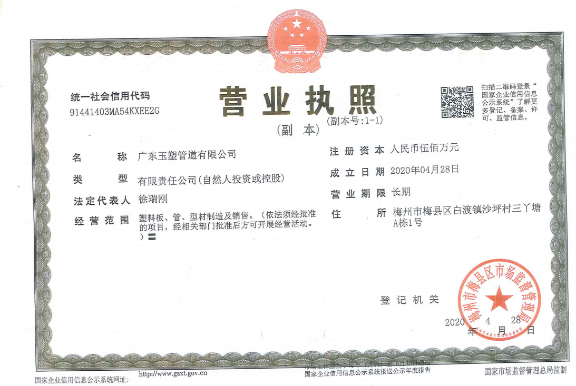

附件4 备案证
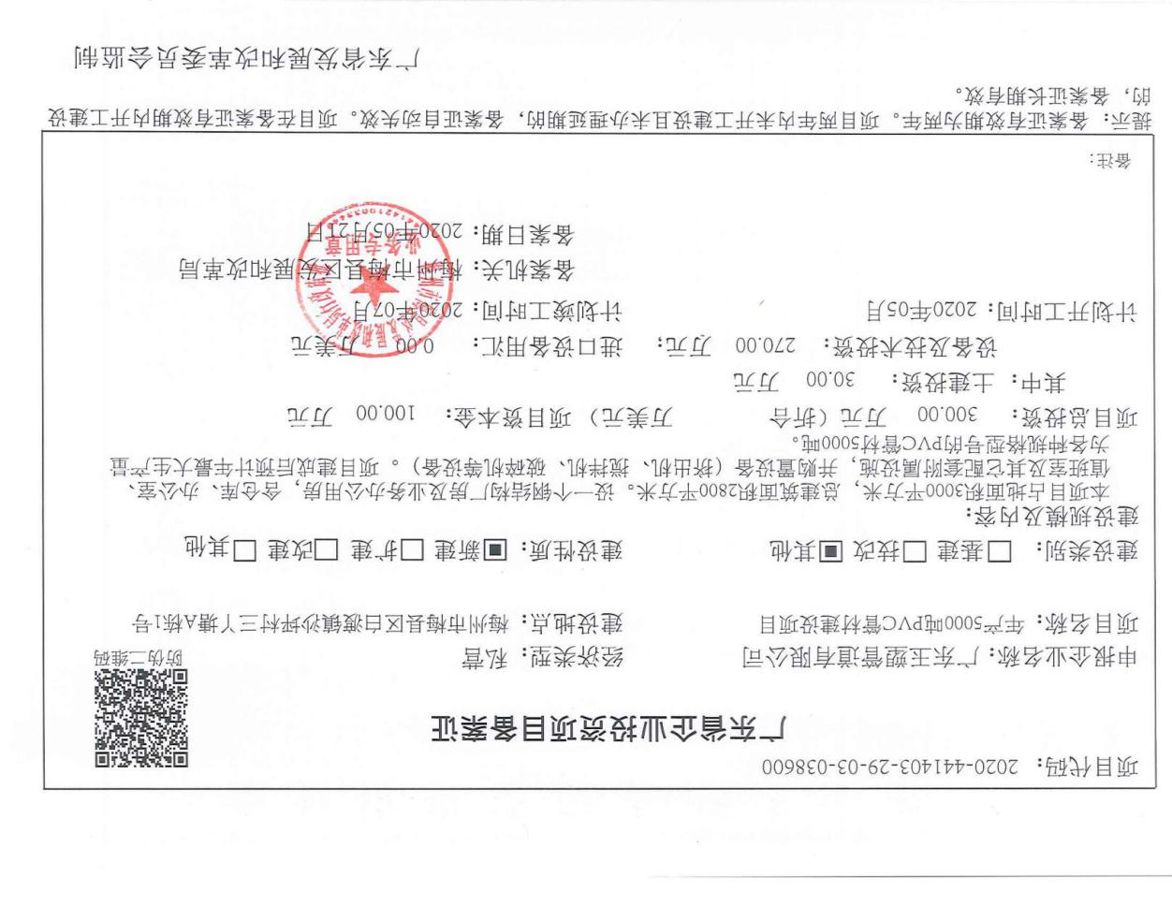

附件5 项目环评批复
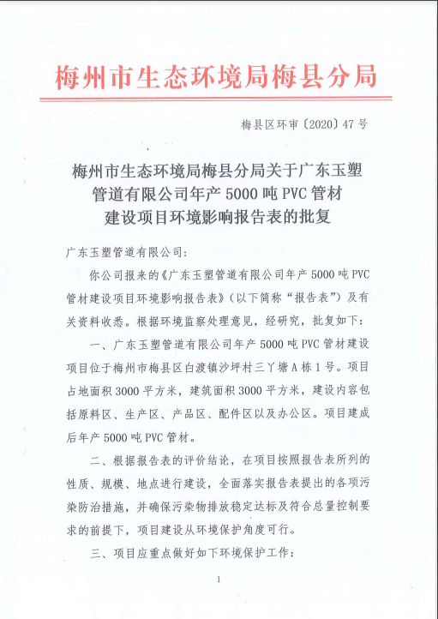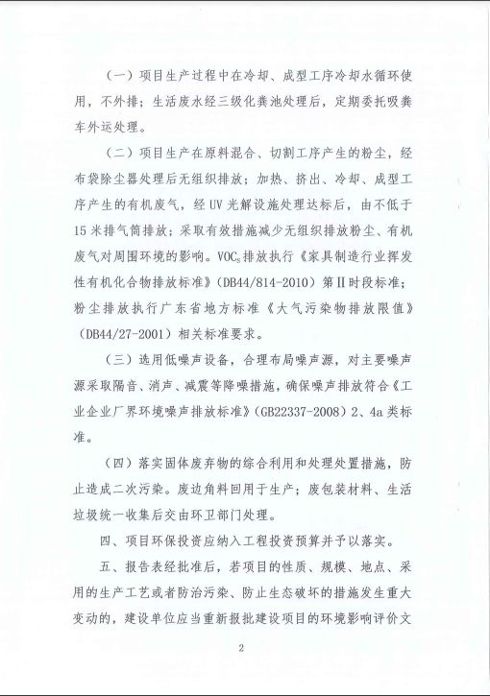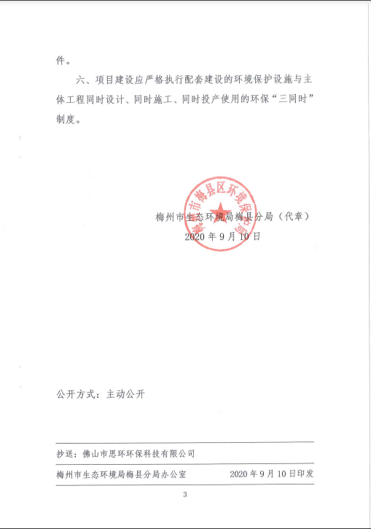

附件6验收检测报告
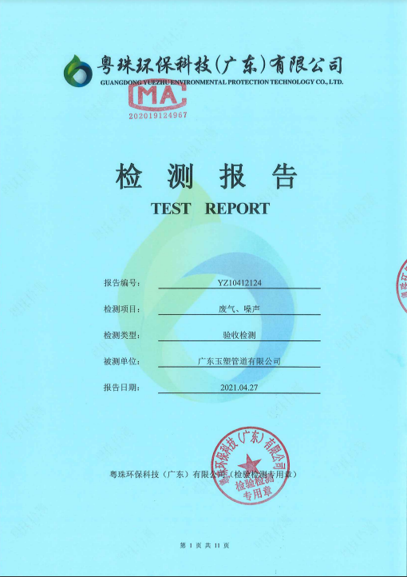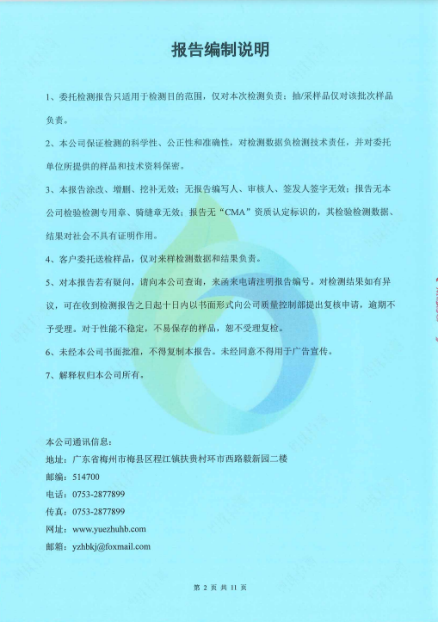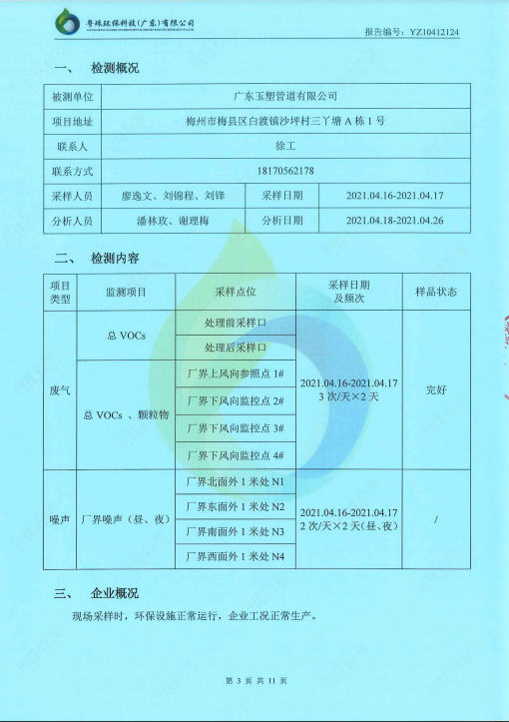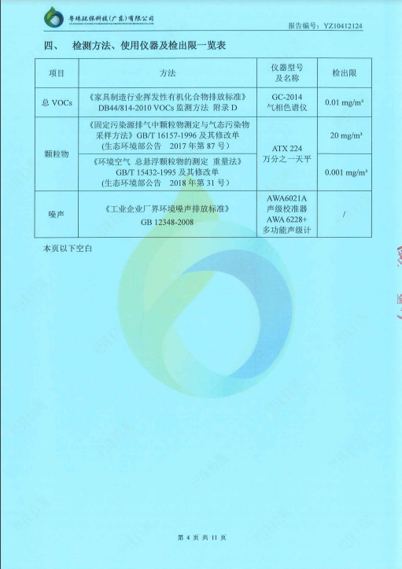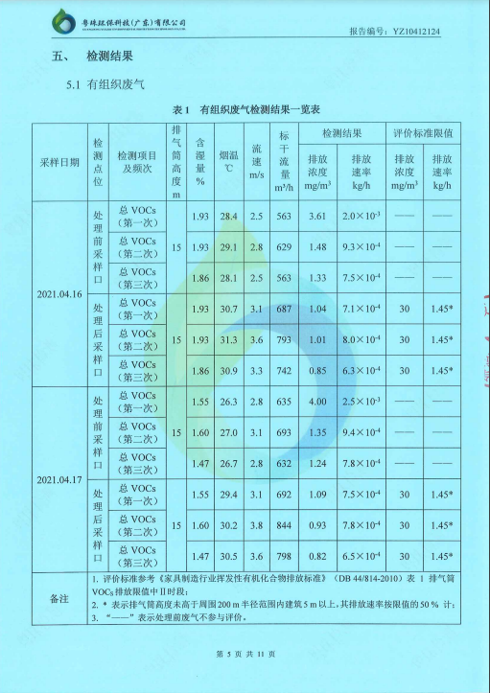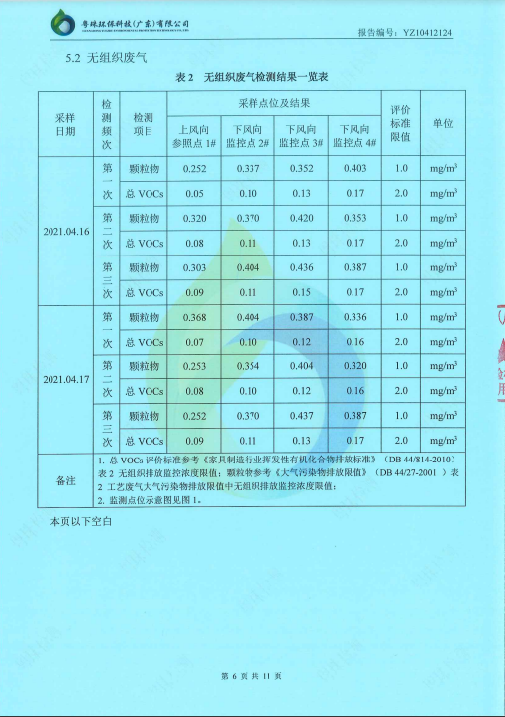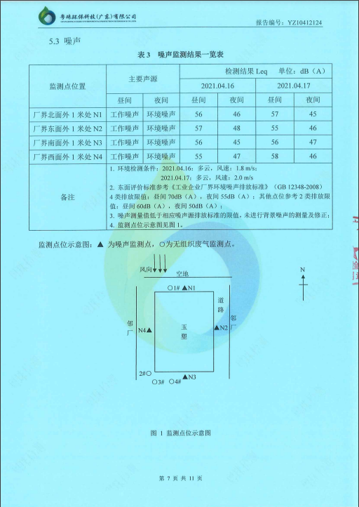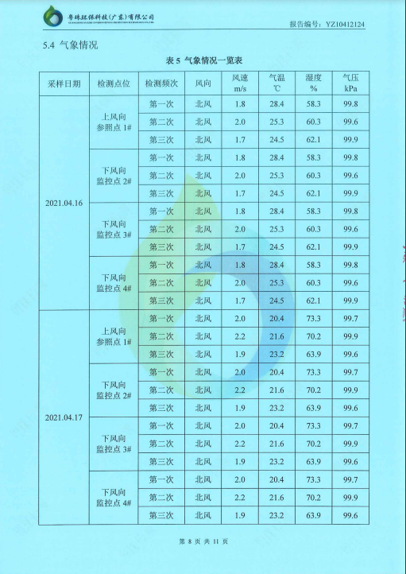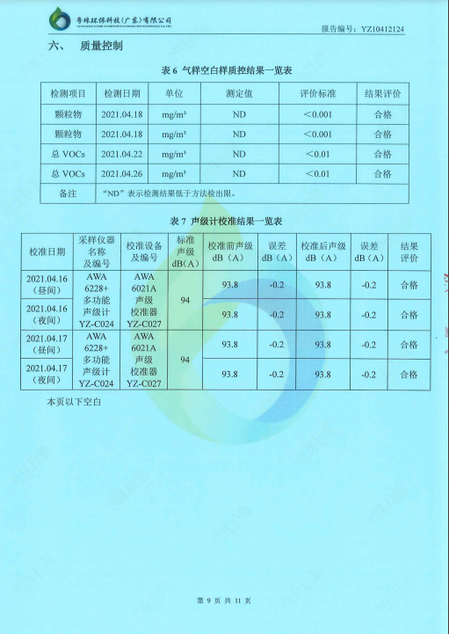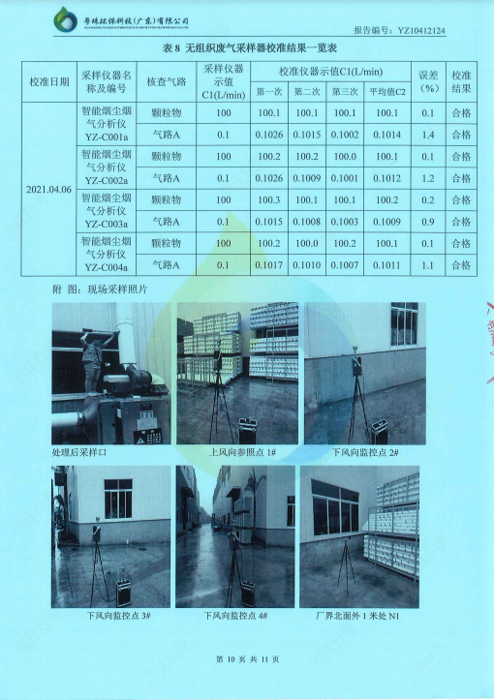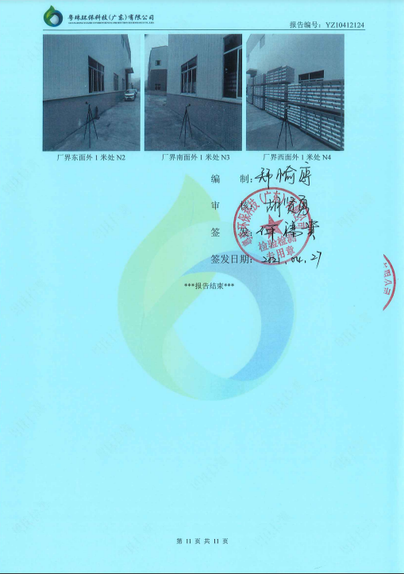

附件7 验收公示

附件8 专家意见及签名
